Последний день октября
Конец октября выдался сложным. По ночам температура падала до минус восьми, почти как зимой, а днём пригревало солнце и от нагретой травы поднималась дрожь теплого воздуха, почти как летом. Снег так и не выпал, зато ночной мороз выжимал влагу из воздуха, и на рассвете всё вокруг было белым-бело от инея. К полудню от солнца и ветра иней таял и опадал, природа снова приобретала осенний вид. Так два времени года умещались в одних сутках.
Наш музейный уазик бодро катился по Киевской трассе. Группа «Поиск» ехала в очередной полевой выход 31 октября. Разговор в кабине шел о странностях дорожных указателей – все они показывали разное расстояние до одних и тех же населенных пунктов. «Как это так получается: от Шабанов до Дуловки 13 километров, а от Дуловки до Шабанов – 12? И от Пскова до Острова – 55 км, а от Острова до Пскова – 47?» — «Очень просто. Сколько дней от понедельника до среды? Два? А от среды до понедельника? Так и тут. Наверное, всё зависит, с какого конца расстояние мерить. Дорожники это хорошо знают!»
Народ в кабине расхохотался от такой логики, а наш уазик свернул на просёлочную дорогу. Стояло холодное утро, поля были в инее, в воздухе висела морозная дымка, а вокруг солнца переливалась небольшая радуга. Ещё несколько километров, и мы прибыли в Кирилово. Тут мы остановимся и подождем псковичей.
Пока мы стояли и ждали, я успел сделать несколько фотографий. Холодный туман клочьями поднимался от земли, и солнечный свет, проходя сквозь него, давал самые фантастические оттенки. Не знаю, поверите ли вы, уважаемые читатели, но это – не фотошоп, это самые обычные, не редактированные снимки.
Ждать пришлось недолго. Вскоре послышался шум мотора, а затем показался грузовой уазик, за рулём которого сидел Сергей Крылов, рядом с ним – Александр Шанцев, и в закрытом кузове-кунге ехали ещё два человека. Здороваемся, и после недолгих приветствий продолжаем путь маленькой колонной.
Трава, вырастающая тут в рост человека, ещё не полегла, и издали уазики казались плывущими по побелевшему травяному океану, как перегруженные корабли (была видна только верхняя часть машин). Жаль, что всё это белоснежное великолепие не продлится дольше полудня.
Место, где остановиться, выбирали недолго. Вот дуб с ещё не опавшей листвой, под ним и остановимся.
Было достаточно холодно, мороз забирался под куртки, и сало с чесноком в такую погоду шло на ура. ( В такую погоду организм особо нуждается в витамине «Ц». Витамин этот имеется в продуктах, название которых содержит ту же букву: «сальЦо», «мясЦо» и т.п.) Пока мы, старики, завтракали, нетерпеливая молодёжь, Иван Беритц и Александр Голубев, отправились в поиск. Минут через пятнадцать они вернулись и сказали, что обнаружили воронку, и в ней раздавленный человеческий череп.
После завтрака группа разделилась: мы, островичи, отправились к той воронке, а псковичи под руководством Шанцева – в другое место.
Довольно скоро мы нашли ту воронку и приступили к её раскапыванию, но больше ничего не обнаружили. Попадался всякий хлам, скорее всего, это была послевоенная помойка. А голову туда могло закинуть взрывом.
Впрочем, раскопать до дна эту воронку мы не успели. Вскоре из-за кустов раздался крик Ивана: они с Голубевым нашли останки бойца неподалёку. Михайлыч, Валера и автор этих строк поспешили на зов, причём у меня появилось предчувствие, что этот боец, скорее всего, тут не один. И точно – не прошло и пяти минут, как Голубев нашел останки ещё одного красноармейца. Ободрённые таким успешным началом дня, мы принялись работать стахановскими темпами.
Вскоре стала ясна общая картина. Мы наткнулись на так называемую «беговую траншею» (ход сообщения), заваленную убитыми. Останки советских воинов лежали на разной глубине, скорее всего, часть из них погибла тут в ходе боя, а часть была сброшена немцами после того, как они отбили эту деревню. Траншея в этом месте немцам была не особо нужна, и они стащили сюда трупы красноармейцев.
Бойцы лежат в касках и без них, на небольшом расстоянии один от другого, или навалены грудами, и тогда кости их перемешиваются. Почти все – в обуви, в советских армейских ботинках. У всех были поясные ремни (сохранились пряжки, все разных образцов). А вот ложки сохранились плохо, грунт тут такой, кислый.
Моя лопата стукнула обо что-то железное на дне траншеи. Что-то знакомое… так это же винтовка-трехлинейка. Деревянные части сгнили полностью, стальные в ужасающем состоянии. Эта винтовка стрелять уже не будет никогда. Что мы сделаем с ней? Очистим и отвезем на линию Сталина. Там надо делать музейную экспозицию (производственные площади теперь это позволяют), вот мы и покажем, в каком состоянии находим стволы на поле боя. Приварим ржавые, изуродованные винтовки и автоматы к железной решетке.
На расстеленные мешки ложатся солдатские кости. Скоро мешков стало не хватать, сходили к машине, принесли ещё. Вот уже откопали останки одного бойца, потом второго, потом третьего, потом четвертого, потом пятого…
Солнце поднялось, развеяло холодный туман, «съело» изморозь на траве. Подул ветер, и стряхнул остатки инея. Снежная сказка рассеялась, и поля снова стали ржаво-серыми.
Время бежит незаметно, мы работаем без перекуров, как заведённые. Комья глины так и летят из-под лопат. Мы собирали седьмого бойца, когда к нам пришли псковичи. Место, куда их водил Шанцев, оказалось «пустым», и теперь они вовсю критиковали Александра. Шанцев отбивался, а потом взял свой прибор и откопал из уже пройденного нами участка ракетницу (которую мы пропустили). Тут критика смолкла сама собой – человек делом «реабилитировал» свой утренний промах.
Время уже близилось к четырем часам дня, когда мы вспомнили про еду и потянулись к лагерю под дубом. Обед не занял много времени. Мы умяли макароны, сфотографировались на память всей группой. Я ещё сфотографировал самые значимые находки.
На снимке вы видите следующие предметы. Наверху – кусок гусеницы от штурмгешютце, немецкой самоходки. Прямо под ней – щиток от пулемёта «максим». Их часто бросали как ненужную тяжесть. Под щитком – винтовка-трехлинейка и карабин на её основе. Сбоку – советская каска, котелок и непонятная миска, скорее всего, немецкая. А также гранёный стакан, принадлежавший одному из найденных бойцов. (Пойдёт в музейную экспозицию, как и всё прочее). К миске прислонена та самая ракетница, найденная Александром Шанцевым.
Немного отдохнув, мы все продолжили работу, так как солнце уже клонилось к закату. И успели найти ещё одного бойца, восьмого по счёту в этот день. Собирали его уже на фоне алеющего заката, и едва успели до темноты. Всё, на сегодня работа окончена. Медалей, надписей обнаружить не удалось, и эти восемь бойцов останутся безымянными.
(Точнее, на одном котелке была надпись, которую удалось прочитать: «Е. Я. В. 28.11.43 Харьков». Харьков к тому времени уже был советским, и, скорее всего, хозяин котелка был призван с освобождённой территории).
В густеющих сумерках мы уложили останки в мешки, завязали их. Положили мешки и находки в кузов. Сели в машины и поехали домой. Солнце уже закатилось, и на темное небо вышли погулять первые звёзды. Месяц ясный пока еще не показался на небосклоне, и звёзды светили всё ярче и ярче. Вот нарисовался ковш Большой Медведицы, и указал на Полярную звезду. Она висела точно на севере, там, где Псков.
Мы доехали до Киевской трассы и распрощались. Псковичам – направо, нам – налево. В отличном настроении мы возвращались в Остров. Сутки заканчивались, и вместе с ними кончался октябрь. До начала ноября оставались считанные часы.
Рахим Джунусов
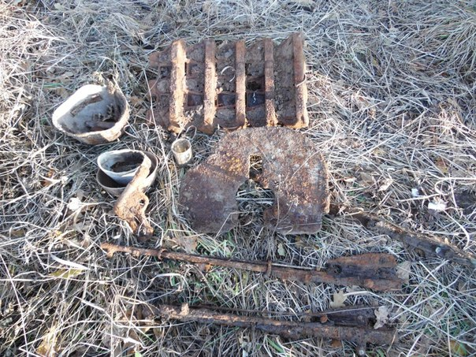
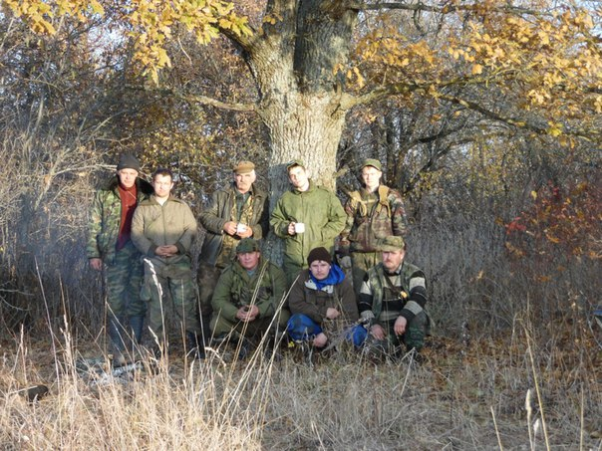
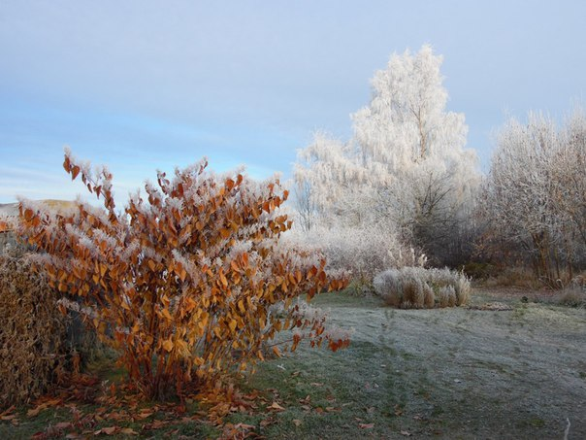
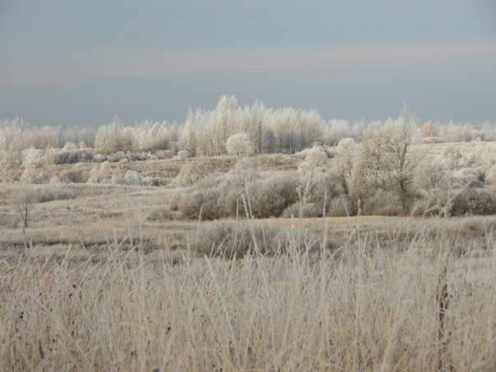
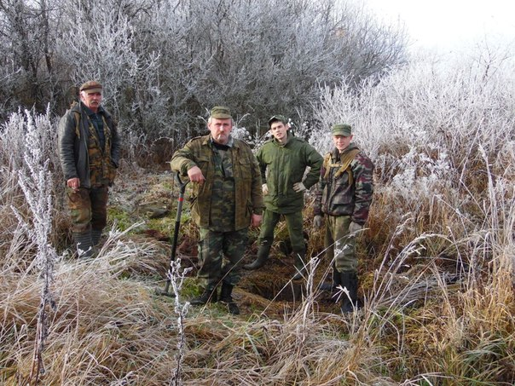
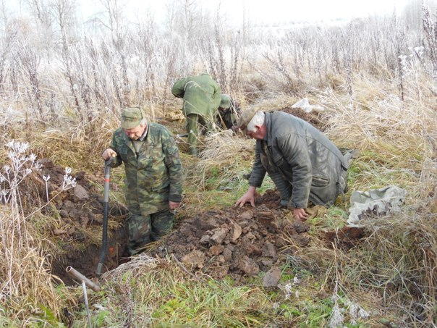
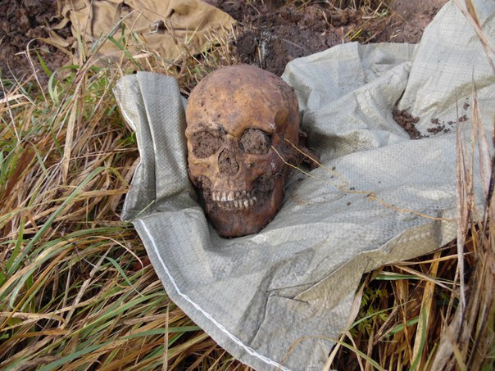
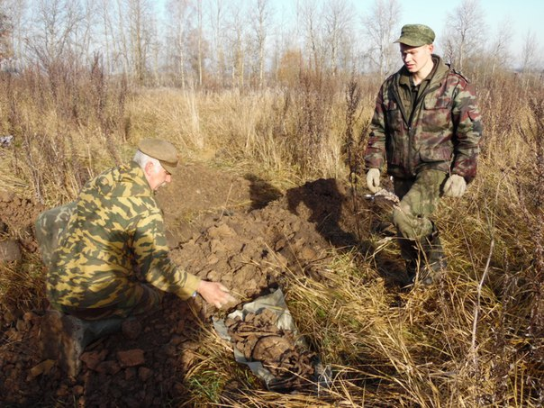
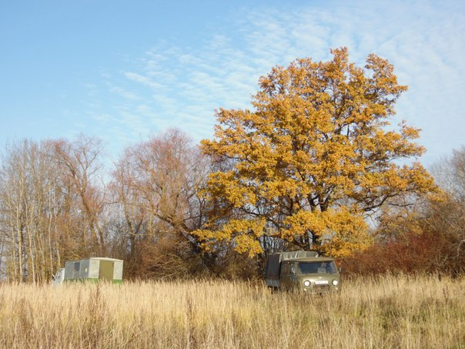
18

